
Comment construire un journal ?

Support pédagogique du JDE N° 1054
du vendredi 18 octobre 2013

Activité 1 Pages 1, 2, 5 et 8

Sans le JDE, coloriez de la même couleur le titre, le chapeau, la photo et la légende qui correspondent au même article. Entourez les indices qui vous ont aidés. Vérifiez avec votre JDE et discutez-en ensemble.
Titres | Chapeaux | Photos | Légendes
Base-ball, le plaisir de toucher la balle | Chanee vit en Indonésie (Asie). Depuis 15 ans, il consacre toute son énergie à essayer de sauver les gibbons, une espèce de singes. | 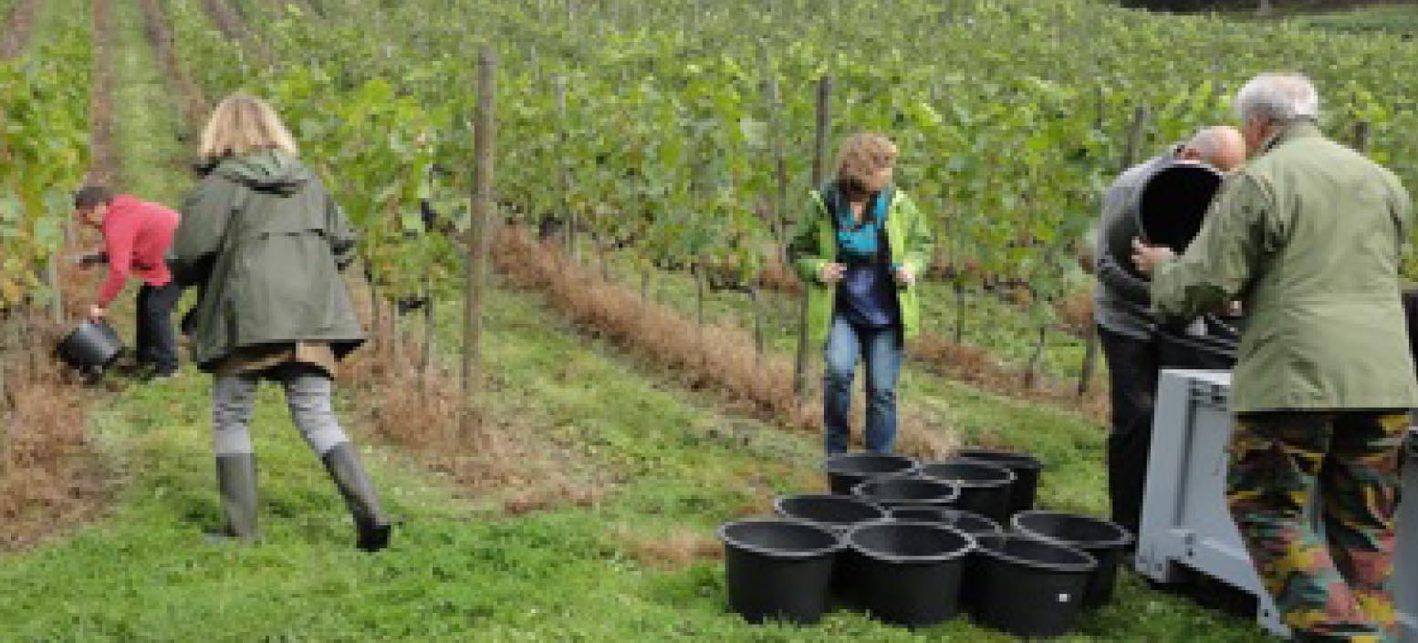 | Cette dame peut à présent parler par Skype à un membre de sa famille éloigné.
Au Bangladesh, internet arrive à vélo | Ysaline, 12 ans, a écrit au JDE en disant : “J’adore jouer au base-ball. Et si vous parliez de ce sport ?” | 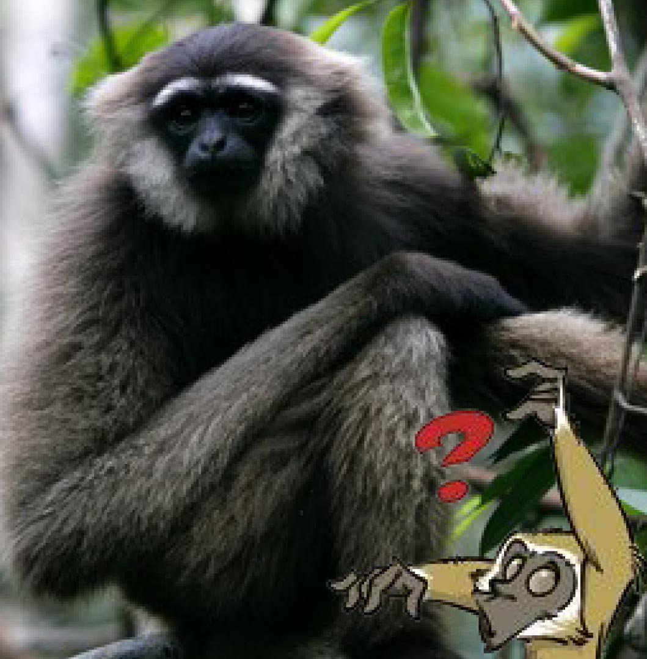 | Le base-ball se joue avec des battes pour frapper une balle lancée, et des gants pour rattraper la balle.
On vendange aussi en Wallonie | Le 12 octobre, une trentaine de personnes ont vendangé (récolté du raisin destiné à produire du vin) la vigne au domaine de la Mazelle à Beaumont (province du Hainaut). Récit. | 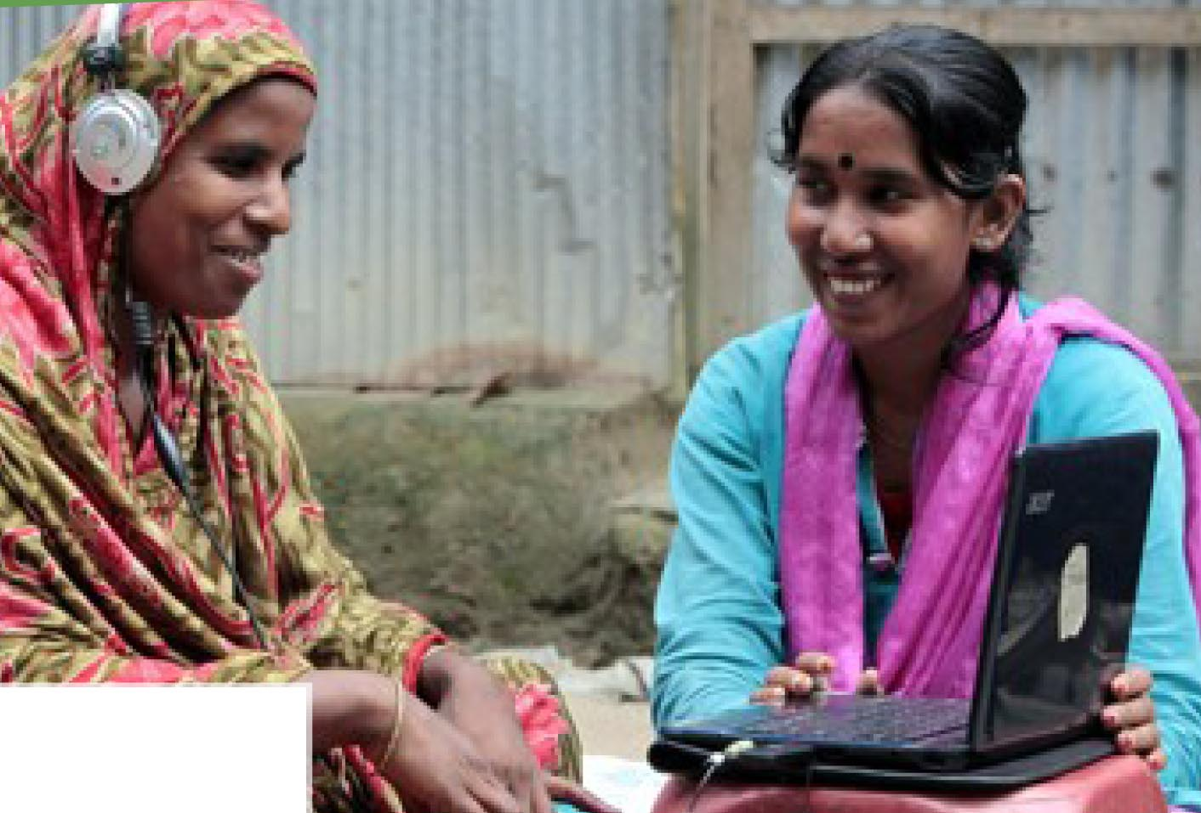 | Le gibbon et d’autres animaux sont menacés par le commerce de l’huile de palme.
Au secours des gibbons et des forêts d’Indonésie | On les appelle les “Dames de l’info”. Elles sillonnent les routes à vélo, avec un ordinateur portable et une connexion internet. On les reconnaît à leur tenue bleu et rose. | 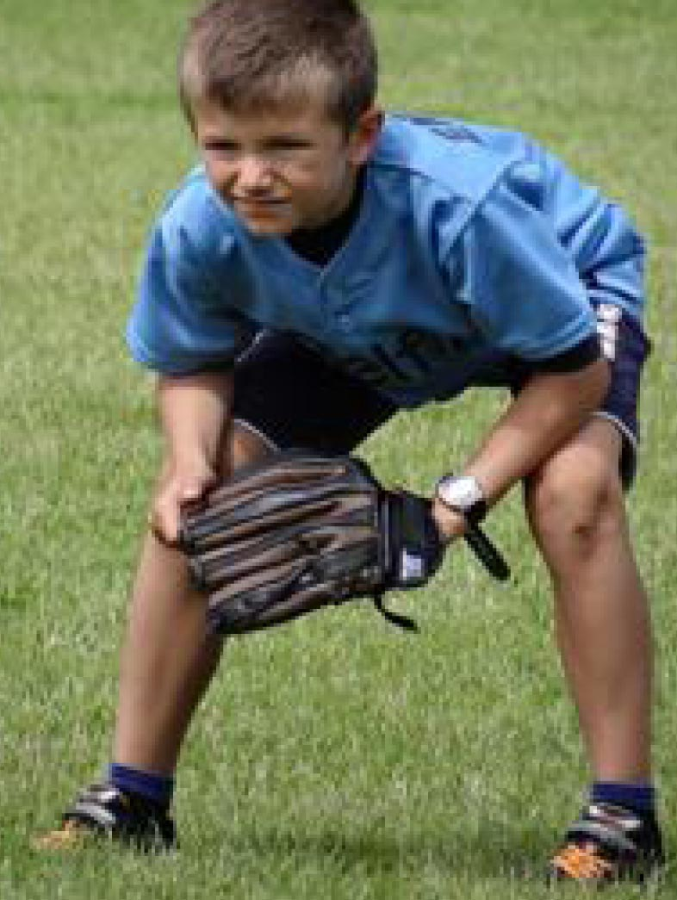 | Les vendanges : un grand moment pour les bénévoles du vignoble de la Mazelle.

Activité 2 Page 8 : Les Diables rouges vont au Brésil
1) Répondez aux questions après une lecture attentive de l’article.

De qui, de quoi parle-t-on ?  QUI ? | ……………………………………………………………………………………………………  ……………………………………………………………………………………………………  ……………………………………………………………………………………………………
Que se passera-t-il ?  Que s’est-il passé ?  QUOI ? | ……………………………………………………………………………………………………  ……………………………………………………………………………………………………  ……………………………………………………………………………………………………
Où cela se passera-t-il ?  Où ? | ……………………………………………………………………………………………………  ……………………………………………………………………………………………………  ……………………………………………………………………………………………………
QUAND ? | ……………………………………………………………………………………………………  ……………………………………………………………………………………………………  ……………………………………………………………………………………………………
COMMENT ? | ……………………………………………………………………………………………………  ……………………………………………………………………………………………………  ……………………………………………………………………………………………………
POURQUOI ? | ……………………………………………………………………………………………………  ……………………………………………………………………………………………………  ……………………………………………………………………………………………………

2) À votre tour !
- Choisissez un sujet d’actualité dans votre région, dans votre école ou votre classe.
- Écrivez des mots-clés qui répondent aux questions qui ?, quoi ?, où ?, quand ?, comment ?, pourquoi ?
- Écrivez un titre accrocheur qui donne envie de lire votre article.
- Prenez des photos et choisissez celle qui représente le mieux le sujet.
- Écrivez une légende qui « raconte » la photo.
- Avec les mots-clés, composez un chapeau.

Corrigé disponible sur simple demande auprès de votre consultant régional ou via l’adresse suivante : benedicte.lemercier@lejde.be (merci de préciser le nom et le CP de votre école).

Support pédagogique réalisé par Geneviève Boulanger

JDE – Route de Hannut 38 – 5004 Bouge
Tél. : 081/24 89 86 – Fax : 081/23 12 62 – E-mail : redaction@lejde.be

